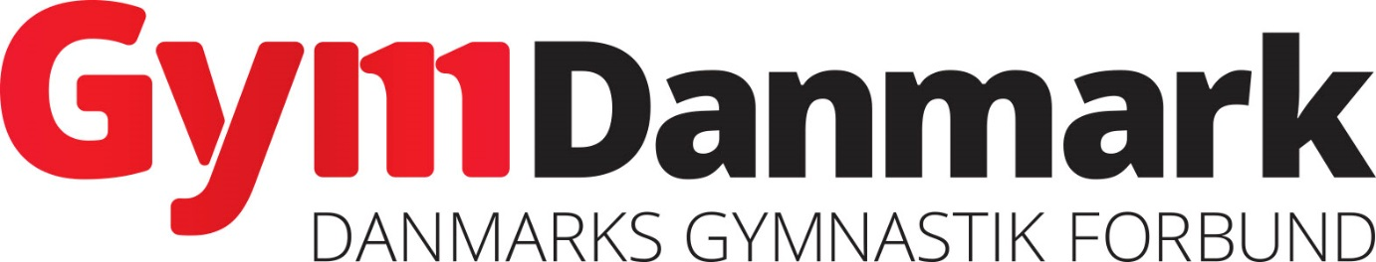

Informationer til TeamGym Indbydelser

Dette dokument indeholder de emner en indbydelse skal indeholde.
De blå afsnit er op til værtsforeningen at udfylde.

Forsiden skal indeholde følgende tekst. I stedet for teksten GymDanmark benyttes GymDanmark logoet,

GymDanmark
Arrangerer
STÆVNE
i samarbejde med
VÆRTSFORENING

Tekst der skal indsættes i indbydelsen.

Velkomst:
Skrives af foreningen

Anmeldelse af deltagere, spring og rytmeserier samt musikupload:
Holdene skal anmelde deltagere, rytme- og springlister, samt uploade musik på forhånd. Dette gøres via internettet på http://gymtranet.dk/discipliner/teamgym/tariff-forms. Anmeldelsen skal ske på forhånd via internettet. Rytme- og spring anmeldelser samt musik skal være uploaded online inden klokken 18.00 på dagen inden holdets konkurrence. Herefter låses systemet. Ændringer kan foretages lige indtil man skal på gulvet. Kontakt D dommerpanelet hurtigst muligt.

Musik:
Der skal uploades musik i det system GymDanmark stiller til rådighed. I tilfælde af tekniske problemer vil
det være mulighed for at afspille musik via elektronisk medie der kan tilsluttes jackstik.
Deadlines for upload af musik er aftenen inden konkurrencedagen kl. 18.
OBS: Det er ikke muligt at benytte CD.

Tekniske spørgsmål bedes sendt til UTGs StævneSektion på utgss@gymdanmark.dk

Konkurrencelicens:
Husk at alle gymnaster skal have gyldig konkurrencelicens for at deltage. Gymnaster kan ikke indskrives på deltagerlisten uden en gyldig konkurrencelicens.
Licensen kan løses hele året, men altid inden konkurrencen.
Læs mere på: http://gymtranet.dk/konkurrencelicens/licensguide

Sygesikringsbevis:
Alle gymnaster skal medbringe sygesikringsbevis.

Pulje/divisionsinddeling og opvarmningstider:
Pulje/divisionsinddelinger og opvarmningstider kan findes på www.gymdanmark.dk
Opvarmningstider vil være at finde ca. 14 dage inden konkurrencen.

OBS.
– denne tekst skal kun med i indbydelsen såfremt I er værtsforening for kvalifikationen

Seedning:
Til Regionsmesterskaberne og 1. runde Forbundsmesterskaber seedes holdene på baggrund af sidste sæsons resultater til 2. runde Forbundsmesterskaber. Vi starter med det dårligst placerede hold og slutter med det bedst placerede. Hvis en forening har flere hold med end året før, starter de ekstra hold før de seedede hold. Hvis en forening har færre hold med, beholder foreningen de bedste placeringer. Hvis UTG har mistanke om, at foreningen ikke starter med deres hold i seedet rækkefølge, vil UTG indlede en disciplinær høring for usportslig optræden. Sanktionen kan være helt op til diskvalifikation af alle foreningens hold. Det betyder ikke at UTG diskvalificerer hvis der via udførelsesuheld sker at rækkefølgen ikke passer. Det er derfor en disciplinær høring vil finde sted, og ikke bare automatisk diskvalifikation.

Praktiske oplysninger
Skrives af foreningen (Såsom spisetider, overnatningssted, kort over området osv.)

Bestillingsformular
Skrives af foreningen

